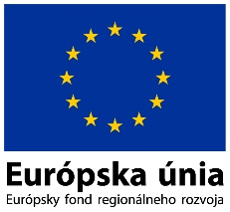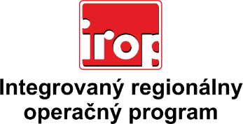

Zoznam odborných hodnotiteľov
Vyzvanie č. (kód) IROP-PO6-SC61-2016-4 | Ing. Eva Einetterová
 | PhDr. Pavol Kopinec, PhD.
 | Mgr. Norbert Mikláš
 | Ing. Peter Škovran

